分时图说明（个人模式）

设计人 周俊玮
部 门 策划部

编号：0001
➢ 前言 2
1.1 设计目的 2
1.2 设计梗概 2
➢ 设计内容 2
2.1 分时图设计 2
2.1.1 价格区 3
2.1.2 成交量 3
2.1.3 成交量显示区 3
2.1.4 价格显示区 3
2.1.5 个股名称区 4
2.2 个人模式说明 4
2.3 特殊规则 4
➢ 相关配置 4
3.1 个人模式表 4
➢ 附件 4
4.1 美术需求 4

版本 | 修改人 | 修改时间 | 备注
1.0 | 周俊玮 | 2015-6-17 | 初稿

前言

1.1 设计目的
对分时图设计进行说明（个人模式状态下）

1.2 设计梗概
分时图说明

设计内容

2.1 分时图设计
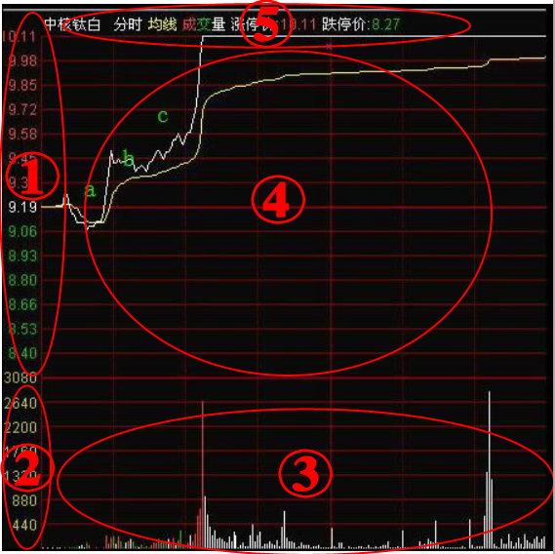
如上图，产品内分时图需要包括以下内容：

2.1.1 价格区
如①区域所显示，这里显示货物的价格。该区域一旦生成，数值不会改变。其中包括：
【昨日收盘价】该价格显示在正中间（即图示中的9.19位置），数据常规来源是昨日收盘时的价格，在单人模式中这里价格是由历史数据提供
【涨停价格】红色字体区域，该价格值=起始价×110%
【跌停价格】绿色字体区域，改价格值=起始价×90%

2.1.2 成交量
如②区域显示。这里显示为即刻成交量值。该成交量值由已经产生的最高历史成交量决定，也就是说，这里的数值需要根据新出现的数值发生改变，当新出现的成交量值大于历史成交量，则成交量的所有数值和显示将会刷新显示，将以这个最新的成交量值作为最大成交量。

2.1.3 成交量显示区
如③区域，用方块线的方式显示即刻成交量，成交量由对方提供的数据获得

2.1.4 价格显示区
如④区域，X轴表示时间，纵轴为价格。其中：
- 时间轴平均分为四个区域5个时间点，分别标注为：9：30，10：30，13:00，14:00，15:00
- 分时走势线代表了盘中每分钟个股的走势。以每分钟最后一秒的股票价格串联而成。
- 游戏内，这里只显示一条分时走势线

2.1.5 个股名称区
如⑤区域，显示内容为：
【个股名称】来源于对方提供的数据
【交易代码（如果有则显示）】来源于对方提供的数据
【分时】做显示用，字体颜色与线条颜色一致（白色）
【成交量】做显示用，字体颜色与线条颜色一致（绿色）
【涨停价格】涨停价格=起始价×110%（红字）
【跌停价格】跌停价格=起始价×90%（绿字）

2.2 个人模式说明
个人模式基本规则为由配置所设定若干个关卡，每个关卡都有特定的过关条件。玩家进入关卡所携带的资金也由配置决定。玩家在固定关卡内，只要达到过关条件即被判定为过关，玩家允许被进入下一关，否则闯关失败，继续进行本关操作或退出游戏。现版本中暂不加入选关和重置关卡等功能，预计后期将会加入上述功能

2.3 特殊规则
（1）个人模式下，由于采用的数据为随机历史数据，所以玩家没有时间限制，随时可以开盘
（2）进入个人模式的显示效果流程为：进入→显示过关目标→倒计时→开盘
（3）个人模式可以使用暂停功能，需要显示过关目标
（4）个人模式下，参与的玩家可以使用道具
（5）个人模式下，参与玩家所携带的本金为配置设定，最终目的为需要玩家达到目标算过关，因此在个人模式下，玩家无需自己独立的游戏币账户

相关配置

3.1 个人模式表（PersonalPattern）
需要字段如下：
【关卡ID】表示关卡的ID
【起始资金】表示进入对应关卡玩家带入的资金
【过关条件】格式：类型，参数；允许多个条件同时存在，最多支持3个，中间用分号分开。类型为：1-成本，参数为数量；2-净资产，参数为数量。暂先支持这两种

附件

4.1 美术需求
目标展示界面
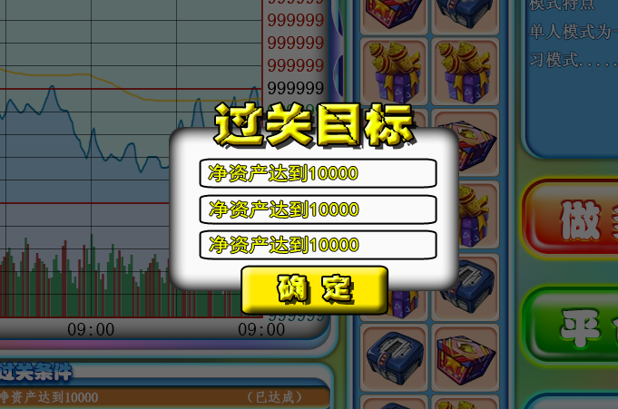
效果如图，需求清单：
需求 | 数量 | 备注
过关目标 | 1 | 结构图如上图，细节由美术把控，在满足需求的基础上适当增加细节以美化界面。上面文字显示区域需要至少能显示15个字

